在微积分教学中融入数学建模的思想和方法

叶其孝
(北京理工大学数学学院，100081)

摘要：通过在一年级第一学期的微积分教学中融入数学建模的思想和方法使更多的大学生受益，并
推动教学改革，我们设计了一些教学单元，并且在4所大学对2个教学单元进行了课堂试验。
试验包括讲课、问卷调查、测验、课外习题和研究课题。本文简要说明了讲课内容、问卷调
查、测验、课外习题和研究课题，以及提供了比较详细的统计数据和初步分析，还讨论了
需要进一步解决的问题。

关键词：数学教学改革，贷款的离散和连续模型，易拉罐的形状和尺寸问题，优化模型

1. 引言
经验告诉我们，如果一个大学生具有良好的数学基础，那么将来他(她)无论从事什么样的工作，他(她)成功的机会就会比较大。社会和科技的发展需要运用数学的领域日益增长，可以说数学的应用无处不在。而数学建模是用数学来解决各种实际问题的“桥梁”，在有些情形甚至起到了关键的作用，在这种意义下，可以说数学建模也是无处不在的。因此是否掌握数学建模的思想和方法也是具有良好的数学基础的重要标志，也有利于大学生加深对数学重要性的理解，有助于提高他们学好数学的积极性。全世界的有识之士都在探讨怎样尽早让大学生初步掌握数学建模的思想和方法的问题。这也是大学数学教学改革的一个重要方面。
随着全国大学生数学建模竞赛的快速、健康发展，我们越来越认识到扩大竞赛的受益面的一个重要方面就是把数学建模的思想和方法有机地融入大学的主干数学课程。本世纪初，从2002年到2005年全国组委会就实施了由李大潜院士牵头的教育部教改立项“把数学建模的思想和方法融入大学主干数学课程教学中去”，有20多个院校参加。许多在教学第一线的数学教师，特别是许多直接参与指导数学建模竞赛等活动的教师积极参与这项教改活动，在他们的课堂上努力做融入的各种试验。出版了不少包含许多数学模型的高等数学教材。但是这些做法也有不足之处，特别是不容易得到学生的反馈，难于了解学生的进步，许多教师对此“不感兴趣”。包括我在内的许多教师开始思考为什么和怎样改进的问题。由于现在的数学学时已被减少很多，但是教学内容并没有减少，因此要增加数学建模的教学学时是很难的。所以我们只能在有限的活动范围内做一些切实可行的改革。教学时间不一定多，关键是内容选择要恰当，教学组织和方法要有效。我们开始设计、编写教学学时为2学时的能够尽早用于微积分教学中的教学单元，并进行试验。2009年到2011年我参加了由“高等学校大学数学教学研究与发展中心”资助谭永基教授牵头的教改立项“数学建模和数学实验课程的改革与创新”，进一步对我们编写的教学单元进行课堂试验，并对结果进行了定量分析，结果是非常令人鼓舞的。

2. 我们设计的教学单元的特点
2.1 对一个比较容易理解的实际问题，设计编写2学时的教学单元，包括讲稿、问
卷调查表、测验题、课外习题和研究课题，并对每个学时的使用内容提出具体
的建议。可以在微积分教学的早期使用，而且使用者可以根据教学的具体情况
进行修改。在具体实施时，所有的问卷调查表、测验题、课外习题和研究课题
都要事先印好，在讲课时发给学生，便于收回进行统计和定量分析，进一步了
解学生学习数学的总体情况，特别是学习中的难点，可以有针对性地帮助学生。
2.2. 在每个教学单元中，所有的讲稿、问卷调查表、测验题、课外习题和研究课题
都强调要严格按照数学建模的4个关键步骤“合理假设、数学模型的建立、数
学模型的求解、解释验证”去做。
2.3 我们尽可能通过教学单元的教学让学生了解数学建模往往是解决实际问题的关
键，同时也有其局限性。正如图灵在其著名的文章“形态生成的化学基础”[1],
第一节“一个胚胎的模型成形素”中所说的，“本节将描述一个正在生长的胚
胎的数学模型。该模型是一种简化和理想化，因此是对原问题的篡改。希望本
文论述中保留的一些特征，就现今的知识状况而言，是那些最重要的特征。”
在很多情形，数学建模所起到的关键作用就是提供有待解决的问题的“最重要
的特征”，而不是解决所有的问题。
2.4 对2学时的教学和有限的测验、习题等的期望值不能太高。我们的最低要求是
希望每个听课的同学都能记住、写下数学建模的4个关键步骤“合理假设、数
学模型的建立、数学模型的求解、解释验证”；希望有一部分同学对数学建模
有兴趣在后继课程中去选修数学建模或数学实验课程；其中一部分同学可能会
参加大学生数学建模竞赛。通过跟踪调查来验证我们这样的做法是否是一种比
较好的因材施教的做法。
2.5 最重要的是实施2学时的教学单元是不会打乱教师的教学计划的，因为从一学
期的教学学时中“挤出”2学时是容易做到的，更何况有些内容是和教师教学
计划中要讲的内容是完全一致的。而且主讲教师可以结合实际情况适当修改和
灵活安排这2个学时的内容，使之与自己的教学计划更加一致。对于青年教师
来说花功夫钻研、运用这些教学单元也是培养和树立自己独特教学风格的极好
机会。当然，问卷调查表、测验题、课外习题和研究课题是必不可少的，而且
要尽量收回，进行分析，改进教学。下面我们对已经做过课堂试验的两个教学
单元做比较详细的陈述，并报告有关的数据统计和初步分析。

3. 教学单元1 — 贷款问题
3.1 内容安排
第一学时一开始就把问卷调查表发给学生，要求第二学时结束时交还。然后简要讲述什么是数学建模，强调4个关键步骤。接着讲解贷款问题的离散模型，先提出一个实际问题，即，在“文曲星”小型电子词典(或类似的电子词典)中，在“计算”目录下有一项“贷款计算”，要求输入贷款金额、贷款年数和年利率，如果给予如下输入：
贷款金额 200,000
贷款年数 20
年利率(%) 6.39%=0.0639 (月利率=6.39/12=0.5325%)
按一下输入键，会见到如下输出
每月应付款数(记为x) 1478.22
总还款额 354,773.41
总利息 154,773.41
提出问题: 用数学建模的方法来回答这是怎么算出来的。
接着，严格按照4个关键步骤来回答问题。把习题发给大家，要求一周内交。
这里只列出模型和解，我们在讲求解过程(引导、归纳到应用等比数列的求和公式)时是很慢的，希望每个同学都能跟上。
模型
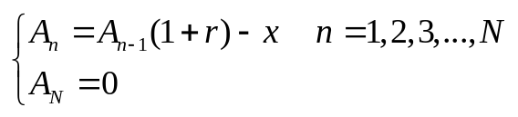
解
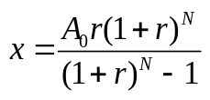
告诉同学用计算器或数学软件可以算得
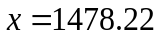
和“文曲星”小型电子词典的结果完全一样。可以用其他的数据来验证，从而肯定“文曲星”小型电子词典用的就是这个数学模型。
第二学时前15分钟测验(务必按时收卷)。然后讲解贷款问题的连续模型，连续模型和离散模型之间的关联，强调用Taylor公式做近似的重要性，并把习题发给大家。这部分内容也可以在后面讲到微分方程的时讲。这时连续模型为
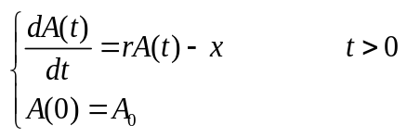
解为
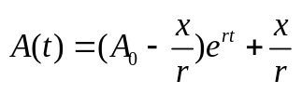
利用带Lagrange余项的Taylor公式为
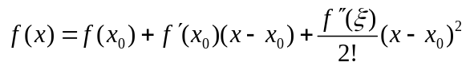；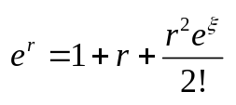
取线性近似
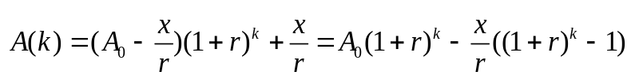
就得到离散模型解的公式
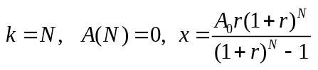.
对这个教学单元我们分别在贵州大学、北京化工大学、北京联合大学师范学院和北京理工大学进行了课堂试验。
在2008年由Springer开始筹备的一套《大学生“数学与技术”教材丛书》的第一本书《数学与技术》[2]第5章“储蓄与贷款”就研究了一个类似但比较简单的问题。

3.2 问卷调查的统计结果和分析
表1 2009-12-17贵州大学问卷调查表
(理学院两个班约80位同学上课，交回72份)
问 题 | 是 | 否
你在中学是否知道在北京和上海等地有一个叫“中学生数学知识应用竞赛”? | 15 | 57
你是否参加过“中学生数学知识应用竞赛”活动? | 9 | 63
你是否听说过数学模型(Mathematical Model)这个名词? | 55 | 17
你是否听说过数学建模(Mathematical Modeling) 这个名词? | 52 | 20
你是否知道我国有一个“全国大学生数学建模竞赛”? | 34 | 38
你是否知道美国有一个名为“Mathematical Contest in Modeling (MCM)”的大学生数学建模竞赛? | 5 | 67
在本节讲课前, 你是否参加过与数学建模有关的活动? | 4 | 68
学习本节讲课后, 你对数学建模是否有所了解? | 63 | 9
你对今天的讲课什么评价、批评意见和建议. 在讲解应用(或数学建模)时, 你觉得应该讲什么样的内容(题材)、采取什么样的教学方法. 肯定讲课的比较多; 也有觉得讲得太快; 建议讲更生动、贴近生活的实例等. | 43人回答了问题，27人放弃

表1 2011-10-16北京理工大学问卷调查表
(数学学院数学分析课89位同学上课，交回80份)
问 题 | 是 | 否
你在中学是否知道在北京和上海等地有一个 “中学生数学知识应用竞赛”? | 25 | 55
你是否参加过“中学生数学知识应用竞赛”活动? | 11 | 68
你是否听说过数学模型(Mathematical Model)这个名词? | 75 | 5
你是否听说过数学建模(Mathematical Modeling) 这个名词? | 74 | 6
你是否知道我国有一个“全国大学生数学建模竞赛”? | 67 | 13
你是否知道美国有一个名为“Mathematical Contest in Modeling (MCM)”的大学生数学建模竞赛? | 20 | 60
在本节讲课前, 你是否参加过与数学建模有关的活动? | 13 | 67
你是否参加了我校的数学(建模)协会 | 16 | 61
学习本节讲课后, 你对数学建模是否有所了解?  71位同学回答基本正确，9位同学没有回答 | 69 | 2
数学建模的主要步骤是：  71位同学回答基本正确，9位同学没有回答 | 71
你对今天讲的课有什么评价？你有什么意见和建议？你认为在讲解应用(或数学建模)时应该讲什么样的内容(题材)、采取什么样的教学方法？  回答的40人都是正面肯定的。另外40人没有回答。 | 40

我们保留了所有的交回的问卷调查表。看过后，我们深深感到一年级同学非常可爱、坦率，我们可以从中了解到同学们的真实想法和心态，非常有利于改进以后的教学。这里仅举贵州大学两位同学对最后一问的回答。一位同学说：“今天的讲课令我很震惊。再次感受到数学的巨大影响力，以及数学应用于现实生活中所带来的经济效益。这是一堂对现今的我乃至将来的我产生影响的课堂。”另一位同学说：“没得什么批评和建议，同时也不敢有意见。因为谁叫他是北京来的呢？”

3.3 测验题及其结果的统计和分析
测验题：请严格按照“合理假设、数学模型的建立、数学模型的求解、解释验证”的步骤来回答下列问题(在贵州大学只是口头要求这样做).
某人想贷款买房, 他估计在10年里每月的还款能力x = 3000元没有问题, 已知贷款年利率R = 6%(月利率r = 0.5%), 贷款年数为N = 10年.
- 建立他应该借多少钱的数学模型.
- 请从你所建立的数学模型估算一下他应该借(贷款)多少钱?
(提示: 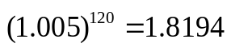).
结果：贵州大学只有27位同学参加测验，评分标准为，第一问3分，第二问2分。成绩分布为
5 = 3+2 | 5-=3+1.5 | 4 = 3+1 | 3 = 3+0 | 2 = 2+0 | 1 = 1+0
6 | 2 | 2 | 6 | 6 | 4

第一问得分 |  |  | 第二问得分
得3分 | 得2分 | 得1分 | 得2分 | 得1分 | 得0分
16 | 6 | 4 | 8 | 1 | 16

可见，学生对估算很不习惯。
北京理工大学有89位同学参加测验，评分标准为，假设+解释1分，建立和求解模型4分，成绩分布为

0分 | 1分 | 1.5分 | 2分 | 2.5分 | 3分 | 3.5分 | 4分 | 4.5分 | 5分
7 | 1 | 0 | 8 | 2 | 4 | 2 | 48 | 9 | 0

可见，学生对估算做得比较好。但是，我们也发现尽管在问卷调查中的部分同学都能比较准确地写下数学建模的4个关键步骤，但是在做题时很多学生没有明确写出并按照这4步来做，说明他们对数学建模的4个关键步骤理解并不深。当然，一次讲课和测验是难以做到的，需要多次反复和实践才能真正理解。

3.4 习题及一周内上交习题的情况
这部分只有北京理工大学的结果。
习题(以下三题中任选一题，一周内交)请严格按照“合理假设，数学模型的建立和求解，解释验证”的步骤来回答下列问题.
1. 花旗银行的一则低息现金贷款广告：
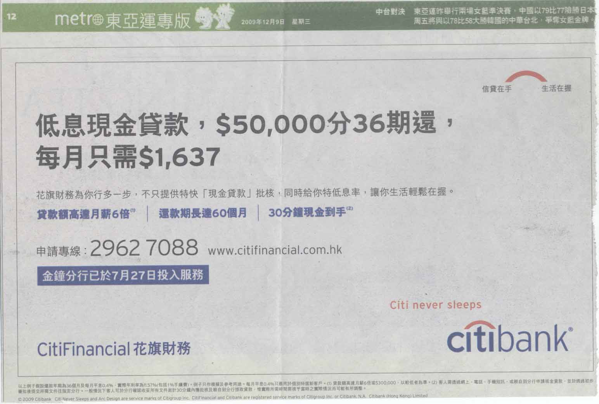
借50,000元, 分36期(月) 还清, 每月还1,637元.
问：月利率为多少? 为求出月利率要求解什么样的数学问题，能够手算吗?
2. 甲从一个借贷公司贷款60000美元, 年利率为1.2%, 25年还清. 假设是月等额
还款(即一月为一期), 问他每月要还多少美元? (答案: 约632美元. 总利息为189600美元.)
这时有另一个借贷公司出来说, 条件没有变化, 就可以帮你提前2年还清, 只要: 1. 每半个月交一次还款 = 原来还款的一半, 并没有增加你的负担; 2. 因为每半个月就要给你开一张收据, 文书工作多了, 要求你预付3个月的还款.(即 6323 = 1896美元, 而2年的还款总额为15168美元, 1896只是15168的八分之一. 会有顾客认为是合算的!) 试问这另一个借贷公司会赔钱(慈善机构!)还是仍然可以赚钱?
把原来的一期(一个月)拆分为相等的两期, 从而x替换成 x/2, r替换成 r/2 确实能够提前还清吗? 如果是, 能提前多少时间还清?
3. 为什么同样的借贷利率，总还款(总利息)有不同呢?
请仔细阅读1998年12月30日《金陵晚报》下面的报道:
“一笔总额为 13. 5 万元的个人住房组合贷款, 在两家银行算出了两种还款结果,而差额高达万元以上, 这让首次向银行借款的江苏某进出口公司程姓夫妇伤透了脑筋.
据介绍, 小程打算贷8万元公积金贷款和5.5万元商业性贷款, 他分别前往省建行直属支行和市建行房地产信贷部咨询, 其结果是, 这 13. 5 万元贷款, 分 15 年还清, 在利率相同的情况下省建行每月要求还本付息1175. 46元（其中公积金贷款660. 88元, 商业性贷款514. 58元）, 而市建行每月要求还1116. 415元（其中公积金贷款634. 56元，商业性贷款481. 855元）. 按贷款 180 个月一算, 省建行的贷款比在市建行贷款要多10628. 1元.
但两家银行均称, 结果不一样纯属正常.
有关行家向记者解释说, 省建行虽然也是等额还款, 但实行的是先还息后还本原则, 用行话说就是按月结息, 每月还本还息不等, 但每月总额一样. 举个简单的例子, 若每月等额还款1,000元, 第一个月还本息分别为100元、900元，而第二个月还本息分别变为200元、800元, 依此类推. 而市建行实行的是较便于市民理解的等本、等息、等额还款法. 为不让市民首期还款时面对巨额利息为难, 该行取了一个利息平均值, 平摊到每个月中. 上述两种算法都是人民银行许可的.
值得一提的是, 小程夫妇的麻烦已引起了央行的重视, 为规范个人住房贷款计息办法, 央行重新明确了个人住房贷款的利息计算方法. 从1999年1月1日起, 除保留每月等额本息偿还法外, 又推出了利随本清的等本不等息递减还款法公式是：
每月还款额={(贷款本金÷贷款期月数)＋(本金 – 已还本金累计额)×月利率}.
同一笔贷款按这两种方法计算还款, 偿还总金额相同.”
请回答下面的问题:
1.省建行的“每月等额本息偿还法（先还息后还本原则）”中的每月还款额是怎样算出来的?
2.央行推出的“利随本清等本不等息偿还法”的每月还款额是怎样算出来的? 并用市建行的结果进行计算.
3.市建行的“等本、等息、等额还款法”是怎样得到的?
4.试分析这三种算法的不同之处及利弊.
80位同学一周内上交了习题，他们仔细做了习题，3人做了第1、2题，6人做了全部3道题，这确实是非常非常令人鼓舞的！

做各题的人数分布
做第1题人数 | 做第2题人数 | 做第3题人数 | 做第1、2题人数 | 做第1、2、3题人数
65 | 6 | 1 | 3 | 5

有关离散模型和连续模型关系的习题：
在离散的贷款模型中，若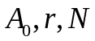已知，则月等额还款为 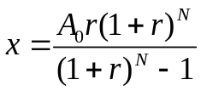,
在连续的贷款模型中，若已知，则月等额还款为 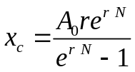; 证明
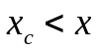.
在离散的贷款模型中，若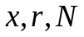已知，则初始借款为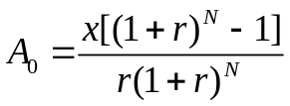,
在连续的贷款模型中，若已知，则初始借款为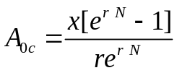; 证明
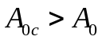.
由于涉及到微分方程，学生还没有学到，现在还没有学生交习题。
在和一些在教学第一线的老师交流时，有的老师说，教学单元1完全可以在高等数学(微积分)的一开始就讲，可能效果会更好，因为离散模型的和中学数学衔接的，连续模型也可以讲。同时正好利用这个开篇告诉同学研究变量数学的微积分非常有用，本课程今后要学习的关键概念、主要内容和学习方法，等等。
4. 教学单元2 — 易拉罐的形状和尺寸问题
由于这个教学单元只在贵州大学做了课堂试验，只对27位同学进行了问卷调查、测验，留了习题和研究课题，但不知道有没有同学做。这里只是大致说一下我们怎么由浅入深地讲述几个模型的。
4.1 由相当简化到比较发符合实际的几个模型
在简单讲述可口可乐易拉罐形状和尺寸发展的历程后，就详细讨论一下模型。
4.1.1. 等厚度直圆柱模型 — 要求罐内体积给定时，用材最少的等厚度直圆柱罐的直径和高。设半径为r，高为h，已知体积V. 于是有
令 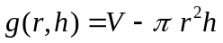，于是优化模型为(强调要写成如下形式)
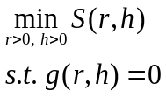
求解结果为 直径 = 高；几乎没有这样的罐，因此这个模型不符合实际。

4.1.2. 不等厚度直圆柱模型 — 顶、底盖厚度比侧边厚。求解结果为：当顶、底盖
厚度为侧边厚度2倍时，大体上和现在的可口可乐易拉罐的尺寸一致。

4.1.3 把顶盖的半径缩小一点，圆台 + 直圆柱模型
这是一个有4个自变量的多元函数求最小值的优化模型，能否找到一个尺寸使得内部体积相同而所用材料更少呢？我们通过逐步增加约束(简化)，化为一元函数的优化问题，求解后证明至少可以找到一组尺寸，使所用材料更少。
为了说明这样做在工业上的重要意义，我们引用了工程界的评述。在论及可口可乐易拉罐顶盖周长从206毫米缩短到202毫米的意义时说道，“202毫米铝罐的引进，直径的缩短，每个罐仅降低0.1便士造价。但是考虑到可口可乐公司每年200万个罐的产量，你们就可以计算出所节省的钱是很可观的了”(参见[3])。

4.1.4 数学建模提供关键信息，但也有局限性
有的同学会问可口可乐易拉罐底部往上拱起，是否要继续建模？我们的回答是，数学建模提供关键信息，但是不能包打天下(前面引述过的图灵的话)。

4.2 测验
4.2.1 测验题目
贵州大学2009-12-18讲课后测验(口头说明材料体积和和表面积成比例)
1. 已知直圆柱体的表面积，求使该直圆柱体体积最大的尺寸(直径和高之比)。
2. 长方体三条棱的长度之和已知，问使该长方体体积最大的长、宽、高。

4.2.2 测验结果的统计和初步分析
结果(1题满分3分, 2题满分2分)
5 = 3+2分 | 4 = 3+1分 | 4 = 2+2分 | 3 = 3+0分 | 3 = 1+2分 | 3 = 2+1分
2 | 1 | 1 | 6 | 1 | 2
2 = 2+0分 | 2 = 1+1分 | 2 = 0+2分 | 1 = 1+0分 | 1= 0+1分
5 | 1 | 1 | 4 | 1

1题得分分布
得3分 | 得2分 | 得1分 | 得0分
9 | 8 | 6 | 2

2题得分分布
得2分 | 得1分 | 得0分
5 | 5 | 15

因为讲课比较快，讲完课就测验, 效果差一点。特别是第2题涉及二元函数求极值的问题(还没有学)。但是有两位同学两题全对，5位同学做对2题(正确应用算术和几何平均不等式)。说明他们的中学数学基础很坚实。另外许多同学答卷中有推理错误和不恰当的地方，可以让学生自己来分析，有助于提高学生的推理能力和学好数学的积极性。例如，有一位同学是这样做第1题的
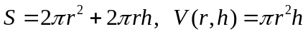
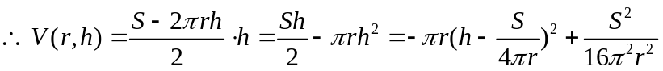
所以当 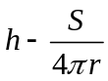 时 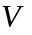 取最大，即 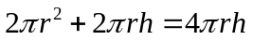，所以 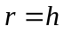，即 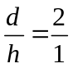，
当直径和高之比为2:1时其体积最大。错在那里? 完全可以由同学讨论得出正确结论，从而提高学生的学习水平。

4.3 习题
太空船(航天飞机, Space Shuttle)里的水箱的外形是由半径为 r 的球放在一个正圆锥上形成的, 形如我们通常吃的冰淇淋的样子. (其中心纵断面的图形见下图). 圆锥体的底部直径等于球体的半径(见上图). 如果球体的半径限定为正好6英尺, 设计的水箱表面积为450平方英尺, 请确定球拱高和圆锥体高的尺寸, 使得水箱容积最大.
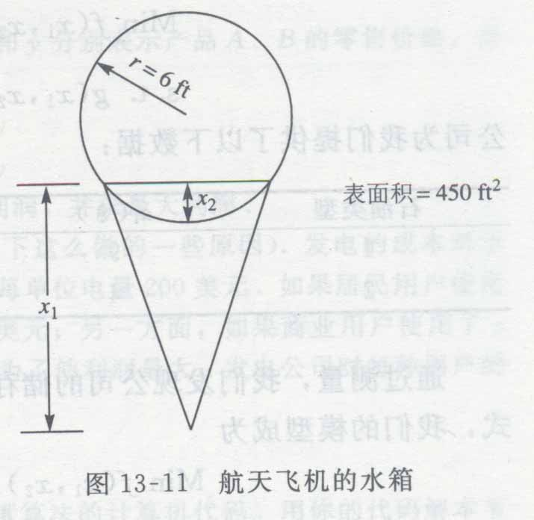

本题选自[4]。当学生做的时候，会发现这道题所给的数据有问题。
4.4 研究课题
找一种饮料, 例如，杏仁露，净含量 240 ml，做一定的测量，然后用数学建模的方法论证其设计是否是最优的；如果不是，把你们的最优设计提交给该公司。如果该公司不接受，想想是什么原因!
5. 结论
5.1. 我们的课堂试验充分表明学生是非常欢迎讲授教学单元这种做法的，其响应超
出我们的预期。学生也充分感受到教师对他们真诚的爱护之心，希望同学们能
够更好地学好数学，既部分回答了一年级新生急切希望知道他们为什么要学好
数学，也给予了他们切实的指导。当然，我们还有很多后继工作要做。
5.2. 通过在常规教学中插入重要的教学单元，不会打乱任课教师的教学计划，更是
培养教师自己独特教学风格的极好机会。
5.3. 要全面推广这种做法，让更多学生受益，还是有困难的，需要我们做许多细
致的工作。

参考文献
[1] Turing, A. M., The Chemical Basis of Morphogenesis), Philosophical Transactions of the Royal
Society of London , Series B (Biological Sciences), v.237(1952).
[2] , Christiane Rousseau, Yvan Saint Aubin, , Mathematics and Technology, Springer, 2008.
[3] Jon Attwood, Barry Lambert, John Halliwell, Revise for Product Design: Graphics with Materials
Technology (Advanced Design & Technology for Edexcel) Heinemann Educational Publishers, 2004,
p. 85.
[4] Frank R. Giordano, William P. Fox, Steven B. Horton, Maurice D. Weir, First Course in
Mathematical Modeling, 4th Edition, Brooks/Cole, Cengage Learning, 2009; 中译本：数学建模 (第4
版) ，叶其孝、姜启源等译，机械工业出版社，2009，p.374.

致谢 我要衷心感谢北京理工大学数学学院申大维教授邀请我到他教的一年级数学分析课上做数学建模讲座，特别是，他仔细批阅了测验和习题，并作了详细的统计。我还要感谢贵州大学理学院院长韦维教授邀请我给理学院两个班的微积分课讲课。没有他们的帮助和支持，很难完成有关教学研究。

Incorporating the ideas and methods of mathematical modeling
into the calculus teaching
YE, Qixiao
(School of mathematics of Beijing Institute of Technology, Beijing 100081)

Abstract: To benefit more university students through incorporating the ideas and methods of mathematical modeling in calculus teaching, and to promote the mathematical education reform, we design several teaching modulus, and have implemented class tests for two of them in four universities. Class tests include lectures, questionnaires, quiz, taking home exercises and projects. In this paper, brief description of lectures, statistics and preliminary analysis of questionnaires, quiz, taking home exercises are presented. Problems we need to face are discussed.
Key words: Mathematics education reform, discrete and continuous models of loan problem, the shape and
size of a pull-tab can problem, optimization models.

作者简介 叶其孝, 教授, 长期从事偏微分方程(反应扩散方程)和应用数学(数学建模)的研究和教学工作。

本文的部分内容曾在2011年11月3 – 4日于澳门举行的Educational Interfaces between Mathematics and Industry(EIMI)上以题目“Two modules on mathematical modeling in calculus teaching”作了报告。

